Министерство науки и высшего образования Российской Федерации

Федеральное государственное автономное учреждение высшего образования

«Пермский национальный исследовательский политехнический университет»

ПНИПУ

**Лабораторная работа**

**“8 ферзей ”**

Выполнил:

студент группы РИС-23-2б

Швацкий Даниил Александрович.

Проверила:

доцент кафедры ИТАС

О.А. Полякова

2024 г.

Постановка задачи: разместить на доске (8x8) 8 ферзей таким образом, чтобы ни один ферзь не бил ни один другой.

Объявляем константную переменную const int n = 8 (задает размерность масива, или в этом случае размер шахматной доски). И двумерный масcив int board[n][n]{}, который сразу инициализируем нулями.

Для решения задачи напишем следующие функции – void replaceBoard(), void SetQueen, void delQueen, bool checkQueen().

Функция checkQueen (int i) принимает параметром индекс строки в которую будем ставить ферзь. Инициализируем переменную bool result = false, чтобы проверить все ли ферзи расставлены. Циклом for (int j = 0; j < n && !result; ++j) идем поочередно по элементам i строки и если там свободное место (свободные места отмечены нулём), то ставим туда ферзь. Функция setQueen(i, j) – ставит ферзь и отмечает клетки, которые этот ферзь бьет. После чего идет проверка, достиг ли цикл последней строки, если да, то result = true, функция возвращает это значение и рекурсия заканчивается. Если последней строки не достигли, но некуда ставить следующий ферзь else if (!(result = checkQueen(i + 1))), то удаляем ферзь и клетки, которые отмечали ранее функцией delQueen(i, j). Возвращаемся на шаг назад, цикл проходит дальше и размещает ферзь в другую пустую клетку той же строки.

Функция void setQueen(int i, int j) – принимает параметрами индекс строки и столбца, где будем размещать ферзь. Циклом for (int x = 0; x < n; ++x) отмечаем по вертикали и горизонтали клетки, находящиеся под боем:

board[x][j] += 1;

board[i][x] += 1;

Объявляем и инициализируем переменную d, отвечающую за разметку клеток, находящихся под боем, по диагонали:

Диагональ слева направо: d = j - i + x;

Диагональ справо налево: d = j + i - x;

Заполняем все клетки с помощью цикла, прибавляя единицу к каждому элементу под боем. После разметки размещаем сам ферзь: board[i][j] = -1;

Функция delQueen(int i, int j) – принимает параметрами индекс строки и столбца откуда будем удалять ферзь и клетки, которые были под боем. Функция работает так же, как и setQueen(), но вместо прибавления единицы, отнимает единицу (т.к. при удалении ферзя эти клетки уже не под боем), и на месте ферзя ставит пустую клетку: board[i][j] = 0;

Функция void replaceBoard() – не принимает параметров. Функция заменяет элементы массива, для более наглядного отображения шахматной доски. Для этого используются внутренний цикл(для прохода по столбцам) и внешний цикл (для прохода по строкам). Если текущий элемент = -1 (“-1” – так отмечается ферзь), то выводим на экран ‘Q’. Иначе выводим ‘. ‘ на экран.

Пример работы программы (для 4 ферзей):

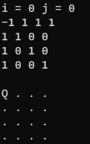 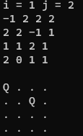 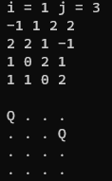 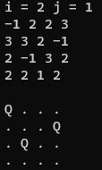

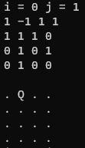 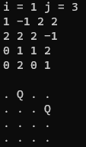 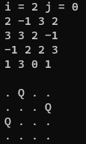 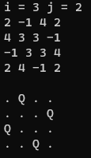

Расстановка 8 ферзей:

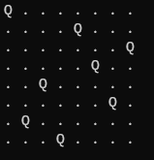

Программа на C++:

